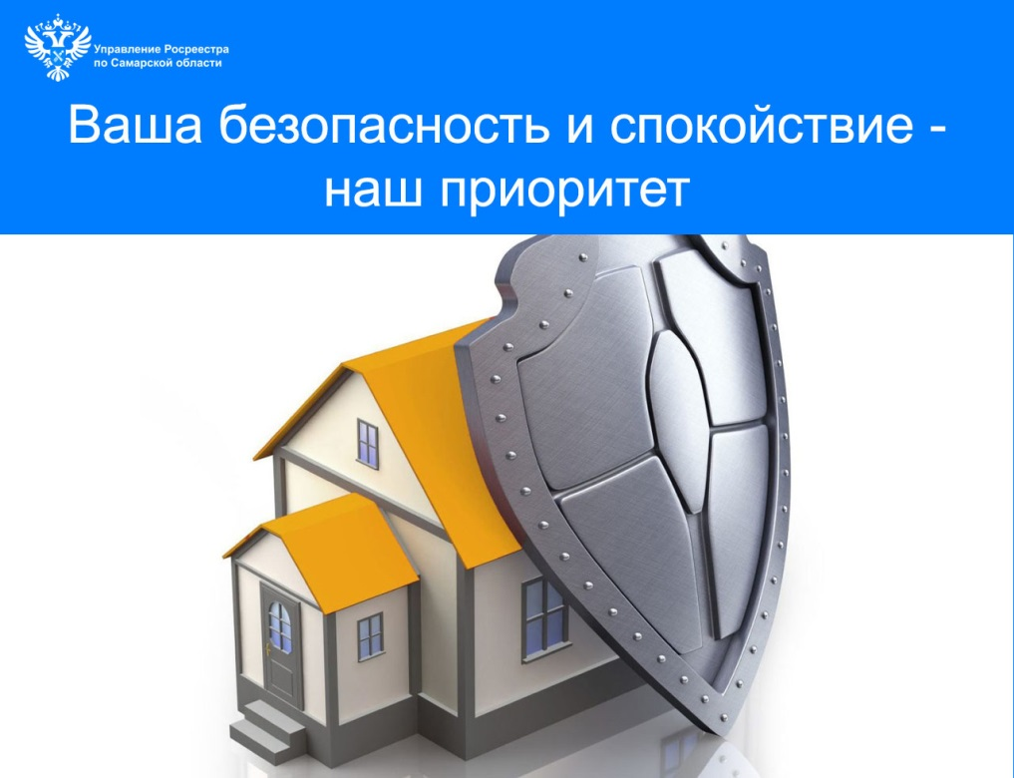
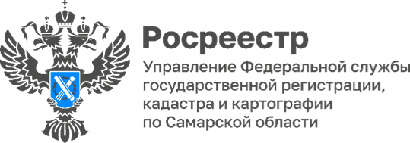 21.01.2026

Ваша безопасность и спокойствие — наш приоритет.
Управление Росреестра по Самарской области заботится о защите ваших прав и интересов при совершении сделок с недвижимостью. Мы стремимся сделать этот процесс максимально прозрачным и безопасным для всех участников. Для этого с 1 марта 2023 в России действует запрет на передачу третьим лицам персональных данных собственников недвижимости из Единого государственного реестра недвижимости (ЕГРН), и данные правообладателей могут быть доступны для третьих лиц только при условии, если владелец недвижимости открыл сведения о своих фамилии, имени, отчестве и дате рождения по специальному заявлению. К закрытым данным относятся ФИО, дата рождения и реквизиты паспорта.
Если вам предстоит сделка по отчуждению недвижимости, то покупатель может попросить вас открыть сведения о персональных данных в ЕГРН, чтобы удостовериться, действительно ли вы являетесь правообладателем отчуждаемого объекта.
Для открытия своих персональных данных собственник недвижимого имущества может обратиться в МФЦ или через личный кабинет на сайте Росреестра, Госуслуги. После этого информация появится в выписке в течение трех дней. При отсутствии такой записи персональные данные в выписке из ЕГРН будут отсутствовать, и в сведениях о правообладателе будет указано «физическое лицо».
«После проведения операций с недвижимостью не забывайте подавать заявление о погашении (закрытии) записи в ЕГРН об открытии сведений по конкретному объекту или всем. Сделать это можно обозначенными способами. В течение трех рабочих дней данные закрываются. Такие действия позволят обезопасить персональные данные от несанкционированного доступа третьих лиц, – комментирует заместитель руководителя самарского Росреестра Татьяна Титова.
​
Материал подготовлен пресс-службой Управления Росреестра по Самарской области

